# RFID防伪追溯技术在药品中的应用

****一、方案概述****　　RFID非接触式无线射频识别技术建立药品供应链防伪追溯系统，可以实现药品在生产、流通、分销和零售等环节的实时跟踪和监管。RFID防伪追溯突破了传统的防伪思想，采取了新举措。具体的供应链关键数据可以追溯：从药品出厂时，RFID标签贴在药品包装上，就成了药品不可分割的一部分，RFID标签携带了所有信息，RFID在商品防伪中用于防伪的原理是，将商品识别号（ID）即防伪码（它通过硬件或软件算法进行加密）通过系统管理平台进行追溯与管理，从药品随后经历的供应链过程，最后通过零售商或医院到达患者。

****二、方案背景****　　目前药品行业目前正面临伪劣药品泛滥的问题，医药关系着千千万万病人的健康与生命安全，不可出现半点失误。可有些不法分子在利益的驱使下，制造假药，当消费者服用后威胁人的生命安全。结合现在社会看病难，医疗体系不健全等等社会问题，假药的制造与销售无疑是雪上加霜。而药品的防伪虽采用各种技术，但是对于现在出现的严重的问题还是一个命题。利用RFID技术进行识别防伪追溯功能的系统，将协助制药公司充分监测生产到上架的全过程，以避免伪劣药品鱼目充珠的情况发生。 ****三、系统流程****

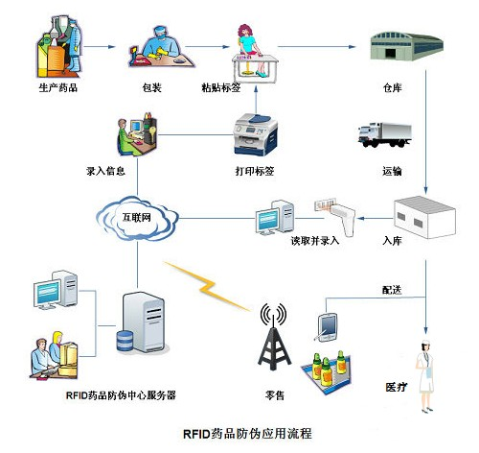

****四、系统功能****1.全过程集中管理   
　　整个防伪追溯管理系统是基于RFID技术的的智能化管理系统，在一个完整的平台上，实现药品的生产、仓储、物流、最终销售、RFID电子标签全过程的携带这些信息，方便的数据采集汇聚到管理系统服务器中心，在管理系统数上可进行药品追踪、汇总统计查询、信息分析、打印报表等整个流程的一体化业务管理。  
2.有效提升相关部门监管水平   
　　由于基础信息资料缺乏，目前药品流通领域的很多监管工作还只能停留在事后监管层面。当消费者怀疑药品的真假时候，可以到相关监管部门去核查验证，监管部门只需要设立一个RFID读写器就可以读取信息验证药品真伪和一些列信息，利用RFID技术，就可以做到事前防范、事中监督、事后处理的有机统一，实现监管工作的全覆盖。   
3.实时的跟踪、监控   
　　每一个RFID读写器可以通过GPRS或网络与服务器连接，在生产、仓储、物流、最终的销售，都能有效的记录跟踪监控。及时的掌握整个过程，明晰整个环节动态，医药厂家完全可以根据统计的数据及时的有准备的选择调整，可以有针对性的管理。达到一个实时的信息传递和管理。   
4.高效防伪   
　 RFID标签就是药品的身份证，将商品识别号（ID）即防伪码（通过软件或硬件算法进行加密）写在RFID芯片中，这个ID在生产、仓储是唯一的。为了防止不法分子伪造篡改，可以在RFID电子标签中写入一个与ID相关联的隐秘性标识，用于鉴别验证过程的唯一性。RFID电子标签识别ID是只读的不可更改，分配给读写器相应的读取权限。   
5.自动化数据采集   
  
　　在仓储和物流环节，包括最终出售，虽然要采集信息的次数很多，但是利用RFID读写器可以非接触式远距离自动识别，从而进行高效的采集数据。降低人工统计、查询的复杂度；传统的数据采集一般还停留在手工记录和简单的计算机管理。而RFID读写器通过天线发送出一定频率的射频信号，当标签进入磁场时产生感应电流从而获得能量，发送出自身编码等信息，被读取器读取并解码后送至电脑主机进行有关处理。   
6.规范市场，提高信任   
　　现在的医药市场十分混乱，如果在医药企业中推广RFID电子标签技术，药品企业将提高企业的信息化管理能力，这对于提升行业服务水品，不给不法分子可乘之机，增加企业的竞争力提升企业的信誉与形象是十分有帮助的，相信RFID技术以后会在行业中会得到广泛的应用。